§2−2 有理數與實數
(甲)有理數
(1)自然數系N對於+ × 是完備的，但對於減法則有缺憾，而整數系Z對於+ ×
−是完備的，但是整數有除不盡的缺憾，我們因缺而補，在整數系外補上一
切「除不盡」的有理數，擴大成為有理數系Q，故使得有理數系中對於+ − ×
÷是完備的。

N 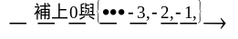 Z 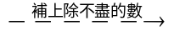Q
(2)有理數(Q)的形式：凡是能表成形如的數，其中a,b是整數，且b≠0。
即Q={|a,b是整數，且b≠0}
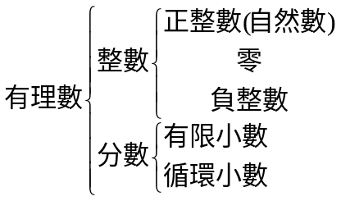
(3)有理數的性質：
(a)a,b,c,d為整數，⇔ad=bc
(b)整數系的基本運算性質(結合律、交換律、分配律、消去律)及大小次序性
質(三一律、遞移律、乘法律)在有理數中照樣成立。
(c)有理數與整數的差異：
有理數的稠密性：若設r,s為有理數且r<s，則存在一有理數t使得r<t<s。
整數的離散性：設p,q為兩相異整數，則|p−q|≥1。
(4)有理數的作圖：
在數線上，我們可用直尺圓規作出一有理數所對應的點。
例如：在數線上作出 所代表的點。

整數離散性的應用
(1)設a,bZ，若|a−1|+5|b−3|=4，求a,b之值。
(2)設a,b,cZ，且3|a−4|+4(b−2)²+=2，求a,b,c之值。
Ans：(1)a=5或−3，b=3 (2)a=4,b=2,c=3或−1

(1)將化為小數。
(2)將化為小數後，小數點後第2000位數字是多少？
Ans：(1)1.75 (2)8

設數線上相異二點A,B的坐標分別為α ,β ，且α < β ，今在A,B之間取一點P，使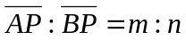，m,n∈N，則P點的坐標為何？Ans：

設a,b為有理數，且a<b
(1)試證明：a<<b。
(2)根據(1)的結果，試問有多少個有理數解於a,b之間。

設a,b,c為整數，且3|a+1|+2|b−3|+|c+4|=2，求a,b,c之值。
Ans：a=−1,b=3,c=−2或−6；a=−1,b=2或4,c=−4

下列何者可化為有限小數？
(A) (B) (C) (D) (E)。
Ans：(B)(C)(E)

設A,B,P在數線上之坐標分別為−7,5,x，且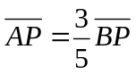，求x之值。
Ans：x=−25或−

設a,b為有理數， 且a<b，則下列敘述何者為真？
(A)a<<b(B)a<<b(C)a<<b
(D)a<(E)a< Ans：(A)(C)(D)

(a)比較 之大小。
(b)設a,b,x,y均為正有理數，且a>b,x>y，
試分別比較下列兩組數的大小：
① ②
(c)承上題，如果a,b,x,y 均為正實數(不一定為有理數)時，
結果是否相同？
Ans：(a)
(b) ， (c)是

一最簡分數，分子與分母之差為7，將其化為小數，並四捨五入得0.5，則此分數為何？Ans：或
(乙)實數系(R)
(1)的作圖：
(作法)：取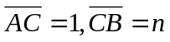，以長為直徑作一半圓，過C點作垂直線交半
圓於D，則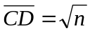，即為所求。
(證明)：
(2)證明不為有理數。
(3)有理點不能填滿數線：雖然數線上的有理點是稠密的，即兩個有理點之間
有無限多個有理點存在，似乎稠密得擁擠不堪，但由(1)我們可以作出代表
的點，由(2)之證明可知這個點不是有理點，換句話說，有理點並沒有將數
線佔滿，數線還有留白，為了方便起見，在數線上非有理點所代表的數稱
為「無理數」。
即無理數所代表的點為數線上不能表示成分數的點。
(4)無理數有多少？雖然是一個無理數，但是無理數並非只有一個，還
有,,…,(p為質數)，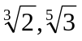…而這些無理數有無限多個，其中有些
可用尺規作圖，有些則不能。
(5)實數系：對應數線上的點不是代表有理數，就是無理數，而有理數補上了
無理數之後就稱為「實數系」。因此，每一個實數在數線上都有唯一一個
點與之對應，反過來說，數線上每一個點都對應唯一一個實數。
(6)實數系中的基本運算性質與有理數系同。
實數的大小次序：
設x,y,z均為實數，則
(a)下列三式恰有一成立：x>y，x=y，x<y (三一律)
(b)若x<y，y<z，則x<z。
(c)x<y ⇔ x+z<y+z
(d)若z>0，則x<y ⇔ xz<yz。
(e)若z<0，則x<y ⇔ xz>yz。
(7)實數系的家譜：
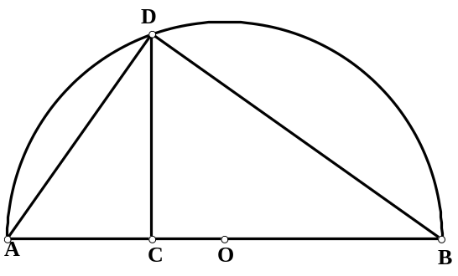
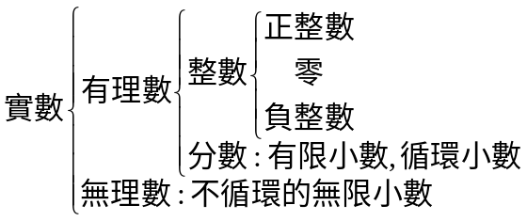

證明：(1)為無理數。(2)5+為無理數。(3)為無理數。

若a,b為任意無理數，c為任意有理數，則下列敘述何者是正確的？(A)a+b是無理數(B)ab是無理數(C)a+c為無理數(D)cb 為無理數(E)a+b與ab至少有一是無理數。Ans：(C)

已知為無理數，試證明：(1) (2)+為無理數。

若n為任意自然數，試證明：
(1)n<<n+1 (2) 為無理數。

試做下列二小題：
(1)設a,b,c,d為有理數，而為無理數，試證：
a+ ⇔ a=c且b=d
(2) 設a,b為有理數，(2+=7−，則a+b=？ Ans：5
(8)實數的絕對值
(a)定義：在數線上，設原點O(0),A(a),B(b)，則
(=___________，(=__________。
(b)性質：
1. −|a|≤ a ≤ |a| 2.|a+b|≤|a|+|b| ( 等號成立⇔ )
3.|ab|=|a||b| ||= 4.=|a| 5.|a|²=a²
6.設a≥0且b≥0則≥(重要性質)
(c)推廣：設x R,a≥0,b≥0
1.|x|=a ⇔x=a 2.|x|≤a⇔−a≤x≤a 3.|x|≥a⇔x ≥a或x≤−a
(d)絕對值的幾何意義：|x| 代表數線上代表x的點到原點的距離。
例：1.|x|=1⇒ 2.|x|<2⇒ 3.|x|>3⇒
4. 2<|x|<3⇒

設a,b∈R，試證明：|a|+|b|≥|a+b|。

設a,b為實數，試證：
(1)−|a|≤a≤|a| (2)|ab|=|a||b| (3) ||= (b≠0) (4) 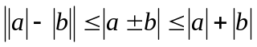

求下列絕對值不等式的解：
(1)|x−2|≥3 (2)|2x+3|≤5 (3)|x−1|≥|x+2|。
Ans：(1)x≥5或x≤−1 (2)−4≤x≤1 (3)x≤

(1)若|ax+1|≤b之解為−1≤x≤5，求a,b之值。Ans：a=,b=
(2)若|ax−2|≥b之解為x≤0或x≥，求實數a,b。Ans：a=3,b=2

設2≤x≤5，−1≤y≤3，求下列各式的範圍。
(1)x+2y (2)2x−y (3)xy (4) (5)。
Ans：(1)0≤ x+2y≤11 (2)1≤2x−y≤11 (3)−5≤xy≤15 (4)≤≤ (5)≤ ≤。

解下列不等式：
(1)|x−1|≥|2x+3| (2)|x−1|+|x−2|<3
Ans：(1) −4≤x≤ (2)0<x<3

解方程式：|x+3|+|2x−5|=10。 Ans：x=4或−2

設xR，且滿足3≤|x+1|<5，則x的範圍為____________。
Ans：2≤x<4或−6<x≤−4

若|ax+3|≤b之解為−3≤x≤7，則a=？b=？
Ans：a=，b=

方程式|2x−a|≤b之解為−2≤x≤5，則a=？b=？ Ans：a=3，b=7

設x，y∈R，且|x+1|≤3，|y−2|≤1，試求
(1)2x+y (2)xy (3)x−3y (4) 的範圍。
Ans：(1)−7≤2x+y≤7 (2)−12≤xy≤6 (3)−13≤x−3y≤−1 (4)≤≤1。
二重方根的化簡：
可以化簡的形式：
設p,q為正數：
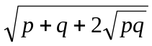=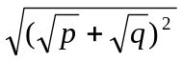=+
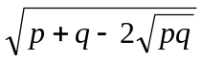=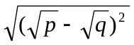=|−|

設a=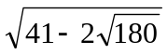，b為a的純小數部份，則 + =？ Ans：

設a=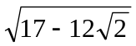，b為a之整數部分，則 + =？Ans：−3+5

綜合練習

下列敘述那些是正確的？
(A)若a,b,a−b均為無理數，則a+b為無理數。
(B)若a,b, 均為無理數，則ab為無理數。
(C)若a+b,b+c,c+a均為有理數，則a+b+c為有理數。
(D)設a,b均為有理數，且ab≠，則a+b≠0。
(E)可以找到兩個無理數a,b，使得為無理數，且ab為有理數。

設a,b,c,d為實數，且a<b，c<d，則下列何者成立？
(A)a<<b (B)<< (C)>> (D)若<，則 <<。
(E)a<<b。

設a,b,c,d∈R，則下列何者成立？
(A)a>b，c>d ⇒ a+c>b+d。
(B) a>b，c>d ⇒ a−c>b−d。
(C)a>b>0，c>d>0 ⇒ ac>bd。
(D) a>b>0，c<d<0 ⇒ac<bd。
(E)a>b>0，c>d ⇒ ac>bd。

設a,b,c為異於0之有理數，試證明 為無理數。

(a)設n為整數，若n²為3的倍數，則n也是3的倍數。
(b)利用(a)的結果，證明為無理數。
(c)證明：2+為無理數。
(d)證明：為無理數。

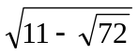=a+b，其中 a∈N，0≤b<1，求 + b之值。

設x,y,z為整數，試解下列各方程式：
(a)|x+2|+2|y|=3
(b)3|x+1|+2|y−2|+|z−1|=1

設x為有理數，且(x²−1)+(x²−2x−3)=0，則x= 。

設A={x||x−a|≤2}，B={x||x−3|≤5}，若A⊂B，求實數a之範圍。

若|−2a+1|≤3，|b−8|≤1，則求(a)a+b (b) 的範圍。

不等式|ax+2|≤b，的解為−2≤x≤6，則a=？b=？

試求不等式5<|2x−1|<33。

試解方程式|x+3|+|2x−5|=10。

設a,b,c為實數，利用|a|+|b|≥|a+b|求出y=|x+2|+|x−5|的最小值，
並問此時x的範圍。
進階問題

試證明：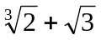為無理數。

設a,b為實數，且|a|<1，|b|<1，試證|a+b|+|a−b|<2。

實數a之小數部分為b，若a²+b²=38，求a+b=？

一個最簡分數，其分子、分母之和為70，將其化成小數並四捨五入後為0.6，求此分數。

下列敘述那些是正確的？
(A)若a³∈Q且a⁶∈Q，則a∈Q。
(B)若a³∈Q且a⁵∈Q，則a∈Q。
(C)若a,b為無理數，則a+b為無理數。
(D)若a為有理數，b為無理數，則ab為無理數。
(E)a,b∈R，a+b∈Q，abQ ⇒a−bQ。

若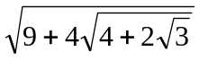的整數部分為a，小數部分為b，求b=？

設x= (a>0)，y= ，試就a的值的大小，討論y值(以a表示)。

設a,b,c為實數，且|a|<1，|b|<1，|c|<1，試證：
(a)ab+1>a+b (b)abc+2>a+b+c

設a,b為實數，試證明： ≤ + 。
綜合練習解答

(B)(C)(D)(E)

(A)(B)(D)

(A)(C)(D)

利用反證法

仿照例題5的證法

3

(a)(x,y)=(−1,1)、(−1,−1)、(−3,1)、(−3,−1)、(1,0)、(−5,0)。
(b)(x,y,z)=(−1,2,0)、(−1,2,2)

−1

0≤a≤6

6≤a+b≤11 ≤ ≤

a=−1，b=4

3<x<17或−16<x<−2

x=4或−2

最小值=7，此時−2≤x≤5

[提示：令x= ⇒x−=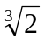 ⇒(x−)³=2 ⇒= ]

提示：去證明(|a+b|)²<(2−|a−b|)²會成立。

2[提示：0<b<1⇒0<b²<1⇒a²+0<a²+b²<a²+1⇒a²<38<a²+1，∴ a的整數為6，再令a=6+b，代入a²+b²=38，求b]

(B)[提示：(A)反例a=，(B)a=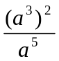為有理數]

2−3

a>1時，y=；0<a≤1時，y=a

(b)利用(a)的結果，(ab)c+1+1>ab+c+1=ab+1+c>a+b+c

提示：=1− ≤1−=，
再證明≤ + 。

